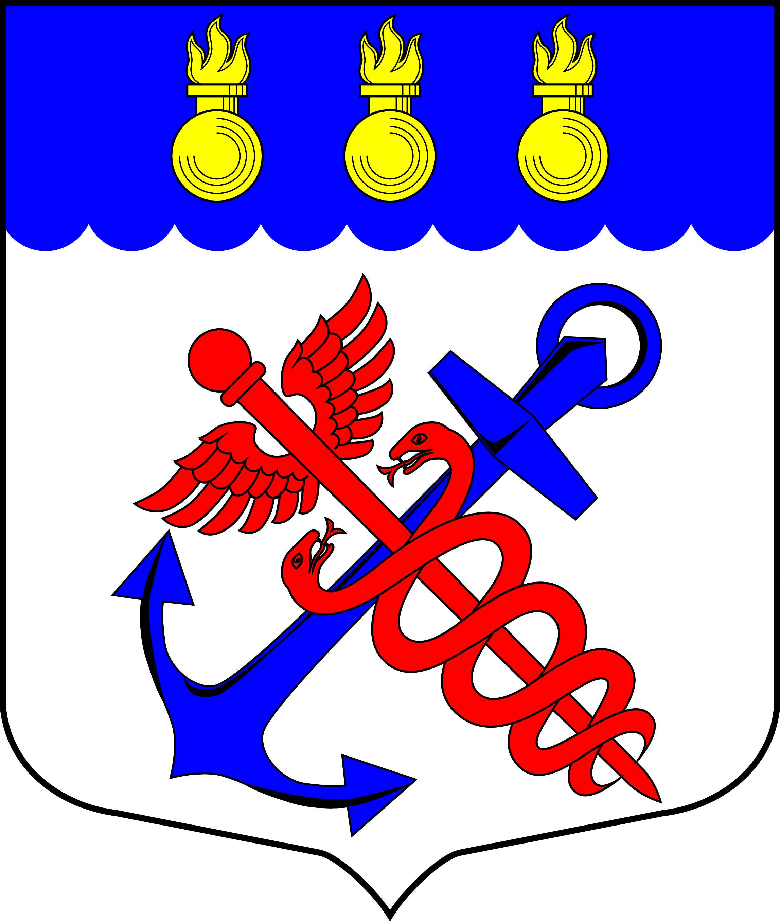
Местная Администрация
муниципального образования муниципальный округ Морские ворота
_____________________________________________________________________________

ПОСТАНОВЛЕНИЕ
08.10.2021 № 73/21

┌ ┐
Об утверждении ведомственной целевой программы
энергосбережения и повышения энергетической
эффективности органов местного самоуправления
муниципального образования муниципальный округ
Морские ворота на 2022 год

В соответствии с Федеральным законом от 23 ноября 2009 года № 261–ФЗ «Об энергосбережении и о повышении энергетической эффективности и о внесении изменений в отдельные законодательные акты Российской Федерации», Федеральным законом от 06 октября 2003 года № 131-ФЗ «Об общих принципах организации местного самоуправления в Российской Федерации»,

ПОСТАНОВЛЯЮ:

1. Утвердить ведомственную целевую программу энергосбережения и повышения энергетической эффективности органов местного самоуправления муниципального образования муниципальный округ Морские ворота на 2022 год согласно Приложению № 1 к настоящему Постановлению.

2. Контроль за выполнением настоящего Постановления возложить на исполняющего обязанности Главы Местной Администрации муниципального образования муниципальный округ Морские ворота Константинова В.Г.

3. Настоящее Постановление вступает в силу с момента принятия.

И.о. Главы Местной Администрации
муниципального образования
муниципальный округ Морские ворота В.Г. Константинов

Приложение №1
к Постановлению Местной Администрации
муниципального образования
муниципальный округ Морские ворота
№ 73/21 от 08.10.2021

Ведомственная целевая программа энергосбережения и повышения энергетической эффективности органов местного самоуправления муниципального образования муниципальный округ Морские ворота на 2022 год

Паспорт ведомственной целевой программы энергосбережения и повышения энергетической эффективности органов местного самоуправления муниципального образования муниципальный округ Морские ворота на 2022 год

Полное наименование организации | Местная Администрация муниципального образования муниципальный округ Морские ворота, Муниципальный Совет муниципального образования муниципальный округ Морские ворота
Основание для разработки программы | Федеральный закон от 23 ноября 2009 года № 261-ФЗ «Об энергосбережении и о повышении энергетической эффективности и о внесении изменений в отдельные законодательные акты Российской Федерации»
Полное наименование исполнителей и (или) соисполнителей программы | Местная Администрация муниципального образования муниципальный округ Морские ворота
Полное наименование разработчиков программы | Местная Администрация муниципального образования муниципальный округ Морские ворота
Цели программы | обеспечение рационального использования топливно-энергетических ресурсов за счет реализации энергосберегающих мероприятий, повышения энергетической эффективности
Задачи программы | оснащение приборами учета используемых энергетических ресурсов
Целевые показатели программы | оснащенность приборами учета электроэнергии
Сроки реализации программы | 2022 год
Источники и объемы финансового обеспечения реализации программы | Средства бюджета муниципального образования муниципальный округ Морские ворота на 2022 год
Планируемые результаты реализации программы | обеспечение полного учета потребления электроэнергии

Управление реализацией программы возложено на Главу Местной Администрации муниципального образования муниципальный округ Морские ворота.

Сведения о целевых показателях ведомственной целевой программы энергосбережения и повышения энергетической эффективности органов местного самоуправления муниципального образования муниципальный округ Морские ворота на 2022 год

№ п/п | Наименование показателя программы | Единица измерения | Плановые значения целевых показателей программы, 2022 год
1 | 2 | 3 | 4
1 | Оснащенность приборами учета электроэнергии | % | 100

Перечень мероприятий ведомственной целевой программы энергосбережения и повышения энергетической эффективности органов местного самоуправления муниципального образования муниципальный округ Морские ворота на 2022 год

№ п/п | Наименование мероприятия программы | 2022 год
№ п/п | Наименование мероприятия программы | Финансовое обеспечение реализации мероприятий |  | Экономия топливно-энергетических ресурсов
№ п/п | Наименование мероприятия программы |  |  | В натуральном выражении |  | В стоимостном выражении, тыс. руб.
№ п/п | Наименование мероприятия программы | источник | Объем, тыс. руб. | Кол-во | Ед. изм. | В стоимостном выражении, тыс. руб.
1 | 2 | 3 | 4 | 5 | 6 | 7
1 | Оснащение приборами учета электроэнергии | Бюджет МО МО Морские ворота на 2022 год | 60,0 | - | - | -

